Инструкция по использованию программного обеспечения
«Оборот документов Цех № 2»

Необходимое программное обеспечение:
Виртуальная машинная среда Python версии 3 и выше.
Дополнительные библиотеки: tkinter, os, sqlite3, sys, datetime, hashlib, shutil, subprocess.
Большинство из требуемых библиотек содержатся в Python3.

Требования к системе:
Операционная система, поддерживающая необходимое программное обеспечение.
Мышь, клавиатура или их аналоги для осуществления взаимодействия с программой.
100 мб оперативной памяти (в зависимости от размера БД и операционной системы, данный показатель может варьироваться).
5 мб свободного пространства (данный показатель будет увеличиваться с увеличение БД).
+ свободное пространство на жестком диске для сохранения сканов (зависит от количества и качества сканов).

Требования к персоналу:
Начальные навыки по использованию персонального компьютера (умение пользоваться клавиатурой, мышкой, умение взаимодействовать с графическим интерфейсом).

Инструкция по использованию:
Запуск осуществляется посредством вызова файла index.py с помощью Python версии 3 и выше.
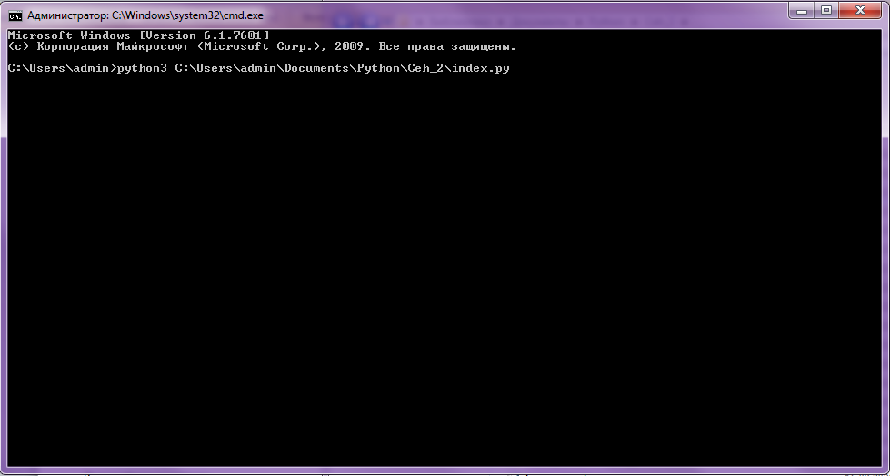
Рисунок 1 – Команда для запуска приложения
Также запуск может осуществляться с помощью файла, в котором прописана данная команда.
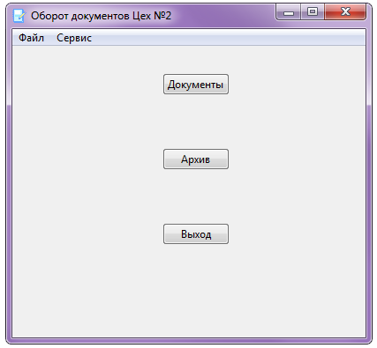
Рисунок 2 – Главное меню программы
После запуска приложения на экране отображается главное меню программы, в котором расположено навигационное окно. Из главного меню можно осуществить переход к документам, архиву или выйти из приложения. При нажатии на кнопку Документы, происходит переход к странице, на которой отображены все документы, не отправленные в архив.
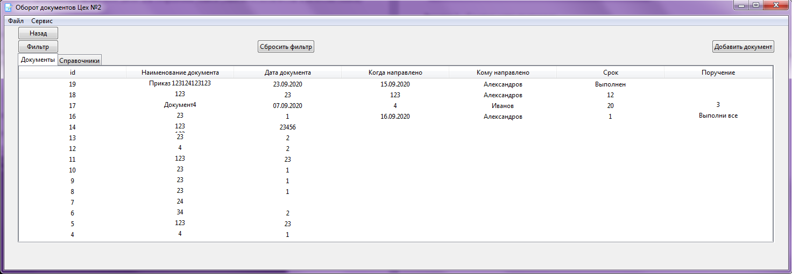
Рисунок 3 – Окно документов
В данном окне можно увидеть основную информацию по документам: наименование документа и дата документа. Также основная информация по последней передаче документа: когда и кому направился документ и оставшийся срок, а также поручение. В данном окне есть возможность добавить новый документ, включить фильтр по документам, сбросить фильтр, открыть окно редактирования документа, перейти в раздел справочников. При нажатии кнопки добавить документ, происходит открытие окна добавления.
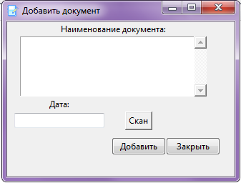
Рисунок 4 – Добавление нового документа
При добавлении документа необходимо указать наименование документа, а также дату документа – данные поля являются обязательными к заполнению. Необязательным полем является кнопка скана. При нажатии на которую происходит открытие проводника с возможностью выбора документа. Документ можно выбрать только один, в случае присутствия других сканов, есть возможность добавить их в дальнейшем, при редактировании документа. После нажатия кнопки добавить, происходит добавления записи в БД, а также сохранение документа со сканом. Новый документ отобразится на странице со всеми документами. Документы отображаются в порядке добавления.
При активации фильтра происходит отображение документов с данными параметрами
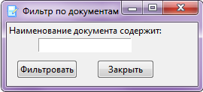
Рисунок 5 – Включение фильтра
Сброс фильтра осуществляет сброс параметров фильтра.
Для удаления записи, необходимо выбрать необходимую запись и нажать клавишу на клавиатуре Delete. Далее подтвердить удаление и запись будет полностью удалена (без возможности восстановления!!!).
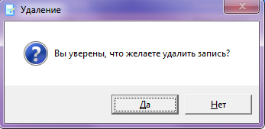
Рисунок 6 – Удаление записи
Для редактирования документа необходимо в списке по нему нажать два раза левой кнопкой мыши.
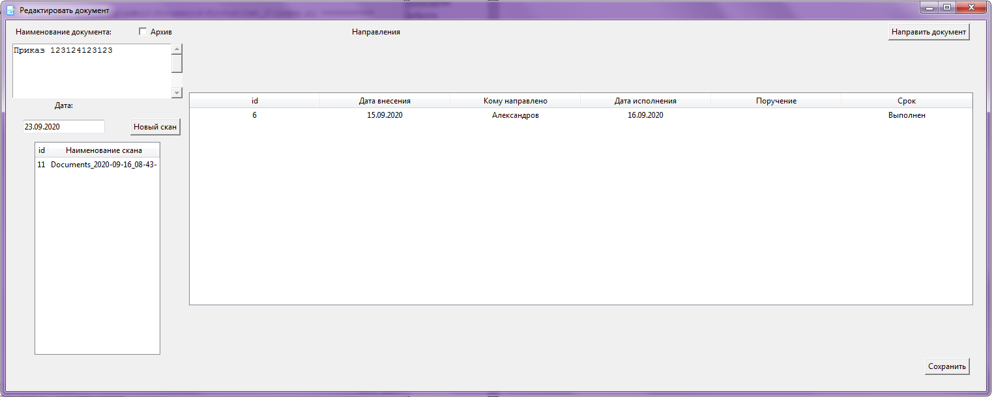
Рисунок 7 – Окно редактирование документа
В данном окне представлена основная информация о конкретном документе: наименование и дата документа, прикрепленные сканы к документу, направления документа, а также возможность переместить документ в архив.
Если поставить галочку в поле Архив, тогда документ будет перемещён в раздел архив. Это сделано для разгрузки страницы с документами.
На данной странице присутствует возможность добавления сканов. Для этого необходимо нажать клавишу новый скан, после этого откроется проводник, в котором необходимо выбрать нужный скан. Сканы отображаются в порядке добавления. Сохранение резолюций происходит по адресу указанному в настройках путь к резолюциям (path_resolution).
Любой скан можно открыть, дважды нажав по нему левой клавишей мыши.
Для того чтобы направить документ необходимо нажать соответствующую кнопку.
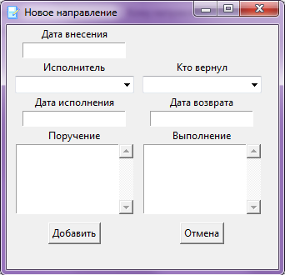
Рисунок 8 – Окно направления документа
В открывшемся окне необходимо внести основную информацию по направлению данного документа. Дата направления, исполнитель, дата исполнения – данные поля являются обязательными к заполнению! В поле дата исполнения указывается дата в формате: день.месяц.год (например, 17.09.2020). Остальные поля заполняются по мере необходимости.
После добавления направления оно появится в таблице направлений. Здесь происходит отображение основной информации по направлению: дата направления, кому направлено, дата исполнения, поручение и оставшийся срок исполнения.
Для удаления направления необходимо его выбрать и нажать клавишу Delete на клавиатуре.
Для редактирования направления необходимо нажать два раза левой клавишей мышки по записи. После нажатия открывается окно редактирования направления.
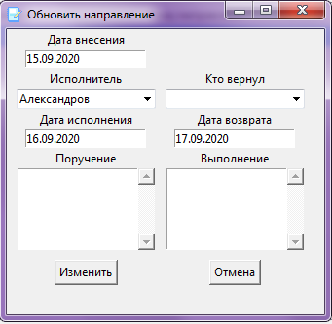
Рисунок 9 – Окно редактирование направления документа
Для сохранения изменений в окне редактирования документа, необходимо нажать клавишу сохранить. После этого изменения отобразятся в главном окне всех документов.
Выйти из окна всех документов в главное меню можно с помощью кнопки назад.
Окно архива содержит главную информацию о документах отправленных в архив.
Верхнее меню приложения содержит два основных меню: Файл и Сервис.
В меню файла происходит процесс создания отчётов, открытие окна с последними отчётами, а также кнопка выхода из приложения.
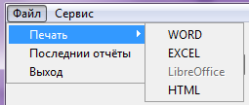
Рисунок 10 – Верхнее меню «Файл»
При наведении на кнопку печать выпадать список с возможными форматами (ненастоящий Word, ненастоящий Excel, HTML формат).
При нажатии нужного формата происходит процесс создания отчёта, после которого будет выведено соответствующее окно. Документ сохраняется по адресу указанному в настройках программы в разделе путь к отчётам (path_reports).
При выборе в меню пункта последние отчёты открывается новое окно со списком последних 17 отчётов.
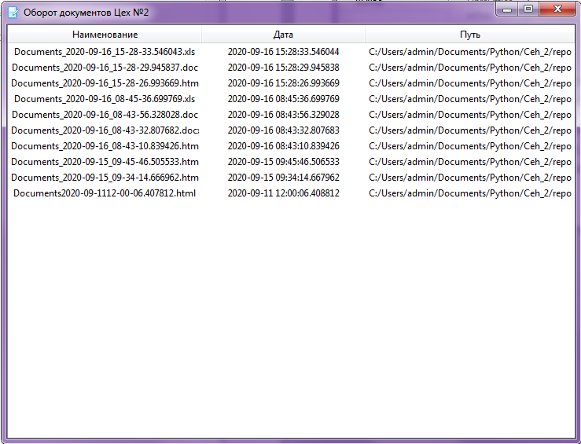
Рисунок 11 – Окно последних отчётов
Отображается наименование документа, дата создания и путь к файлу.
Чтобы открыть документ необходимо дважды по нему нажать левой клавишей мыши.
В меню сервис происходит настройка приложения и информация о программе.
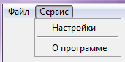
Рисунок 12 – Верхнее меню «Сервис»
При выборе пункта настроек происходит открытие окна с настройками: путь к БД, путь к ресурсам, путь к сканам, путь к отчётам. Не рекомендовано изменять настройки без должных навыков!!!
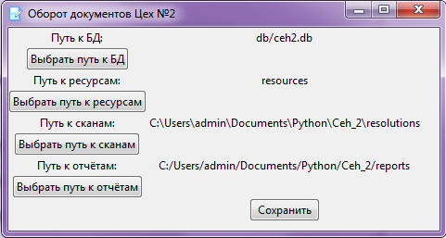
Рисунок 13 – Окно настроек
Для выбора необходимых путей, необходимо нажимать кнопки «Выбрать …». Для сохранения новых настроек на длительный срок, необходимо нажать клавишу сохранить. Путь к самому файлу настроек указывается в файле settings.py (сам файл settings.txt).
При выборе пункта «О программе» происходит открытие окна со сводной информацией.
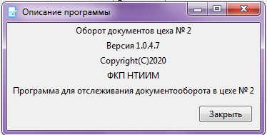
Рисунок 14 – Окно «О программе»
В данном окне отображается наименование, версия, права, организация – разработчик, а также описание программного обеспечения.

Дальнейшее развитие:
На данный момент программное обеспечение находится в стадии тестирования. При обнаружении ошибок сообщать в отдел информационных технологий.

Возможные ошибки:
Permission denied
Нехватка прав доступа. При открытии какого-либо файла может возникнуть данная ошибка. Возможные пути решения: изменение прав доступа на открываемый файл, изменение прав доступа на файл, который пытается открыть. Проверка правильности указанного пути.
File not found
Не найден файл. Возможные пути решения проблемы: проверка правильности пути. Проверка уровня доступа. Возможно замена относительных путей на абсолютные.
Python2
Программа не расчитана на использование в среде Python2. Отсутствует часть функционала.
ICON
Ошибка при попытки отобразить иконку приложения. Искать вариант использования tkinter icon под вашу операционную систему.
Subsystem or OS.system
Ошибка при открытии файла из программы (скана или отчёта). Искать возможные аналоги данных функция под вашу операционную систему.
Ошибка сертификата при установке модуля Python
Использовать ключ для отключения проверки сертификата. Обновить сертификаты. Загрузить в корень ОС сертификат.

Приложение:
Структура приложения:
Ceh_2: - корень приложения
│ data.py – основной корень приложения
│ DB.py – взаимодействие с БД
│ direction.py – модель направлений
│ document.py – модель документ
│ executor.py – модель исполнитель
│ frame_about_the_programm.py – окно о программе
│ frame_archive.py – окно архива
│ frame_document.py – окно всех документов
│ frame_executor.py – окно исполнителей
│ frame_filter.py – окно фильтра
│ frame_menu.py – окно главного меню
│ frame_new_direction.py – окно нового направления
│ frame_new_document.py – окно нового документа
│ frame_new_executor.py – окно нового исполнителя
│ frame_reports.py – окно последних отчётов
│ frame_settings.py – окно настроек
│ frame_update_direction.py – окно обновления направления
│ frame_update_document.py – окно обновления документа
│ frame_update_document_archive.py – окно обновления документа архива
│ frame_update_executor.py – окно обновления исполнения
│ index.py – точка входа приложения
│ resolution.py – модель для сканов
│ setting.py – модуль настроек
│ settings.txt – файл настроек
│
├───db – директория БД (можно изменить в настройках)
│ ceh2.db – БД
│
├───reports – директория отчётов (можно изменить в настройках)
│
├───resolutions – директория сканов (можно изменить в настройках)
│
├───insructions – директория с инструкциями
│ instruction.doc
├───resources – директория ресурсов (можно изменить в настройках)
│ sns.ico
│ study.gif
│ study.png
│ study.xbm
│ Treetog-Junior-Folder-documents.ico
│
└───__pycache__ - директория с кэшами
data.cpython-35.pyc
DB.cpython-35.pyc
direction.cpython-35.pyc
document.cpython-35.pyc
executor.cpython-35.pyc
frame_about_the_programm.cpython-35.pyc
frame_archive.cpython-35.pyc
frame_document.cpython-35.pyc
frame_executor.cpython-35.pyc
frame_filter.cpython-35.pyc
frame_menu.cpython-35.pyc
frame_new_direction.cpython-35.pyc
frame_new_document.cpython-35.pyc
frame_new_executor.cpython-35.pyc
frame_reports.cpython-35.pyc
frame_settings.cpython-35.pyc
frame_update_direction.cpython-35.pyc
frame_update_document.cpython-35.pyc
frame_update_document_archive.cpython-35.pyc
frame_update_executor.cpython-35.pyc
main.cpython-35.pyc
resolution.cpython-35.pyc
setting.cpython-35.pyc
window.cpython-35.pyc
Файл настроек:
path_db=db/ceh2.db;
path_resource=resources;
path_resolution=C:\Users\admin\Documents\Python\Ceh_2\resolutions;
path_reports=C:/Users/admin/Documents/Python/Ceh_2/reports;
Данный файл создаётся автоматически при его отсутствии. В конце каждой строчки стоит « ; ».
Структура базы данных:
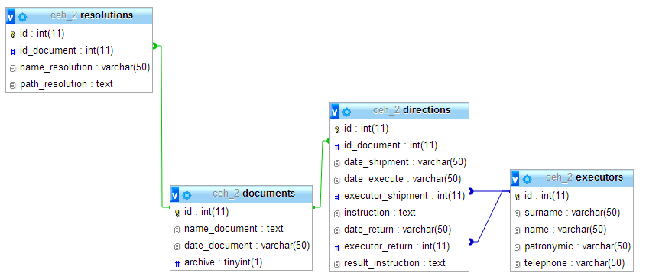
База данных состоит из 4 таблиц: таблица с документами (documents), таблица со сканами (resolutions), таблица с направлениями (directions), таблица с исполнителями (executors). Тип соединения НЕ каскадный!!!

